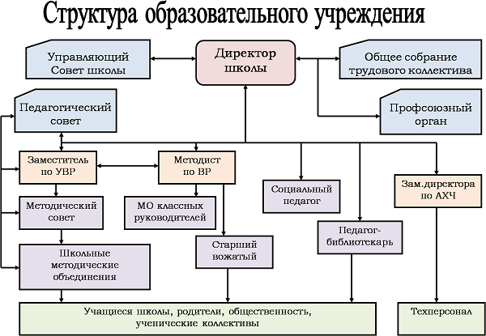

Заместитель

по ВР

Вожатый

Общее собрание работников

Педагог-психолог

Родительский комитет

Совет обучающихся

Структура МБОУ «Школа № 109 имени М.И.Абдуллина»